【107學年度社團5A先鋒營】- 社團秘笈
時 間：107年4月27日(六) 14：45-17：15
地 點：淡江大學 體育館 SG316、SG317
活動簡介：
- 我與社團：分圈討論學員「進社團後最驕傲的一件事」及「進社團後最無奈的一件事」。
- 玩家闖關：學員共闖4個關卡（我是社團人、社團好多錢、會議你我他、活動快狠準），關卡相對應到4個元素（人、財務、會議、會議）。
- 認識社團經營元素：總結介紹五大要素–人、財務、會議、活動、傳承。
 | 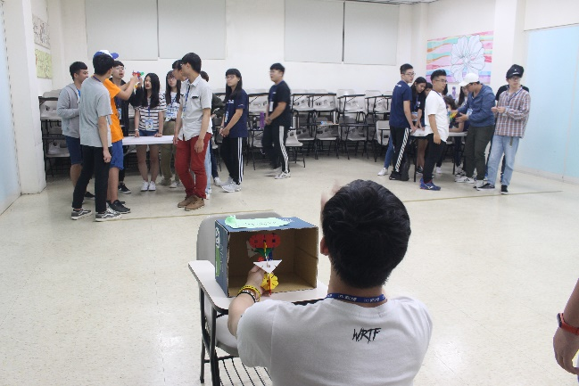
我與社團–進社團後最驕傲的一件事 | 闖關遊戲–我是社團人
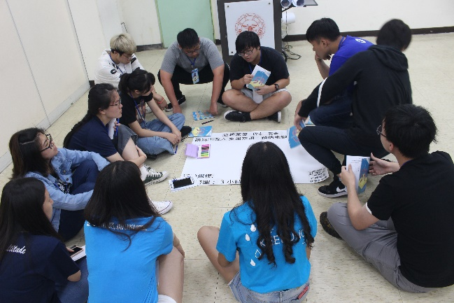 | 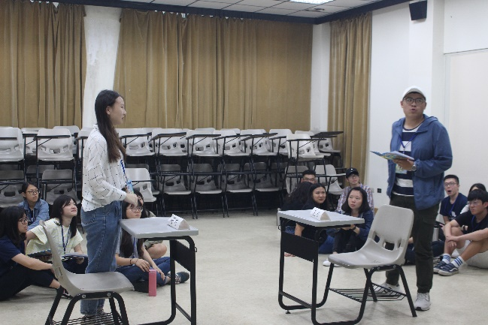
闖關遊戲–社團好多錢 | 闖關遊戲–會議你我他
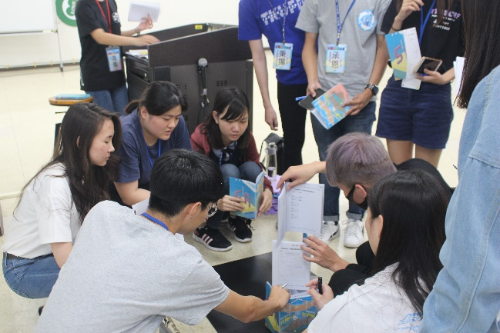 | 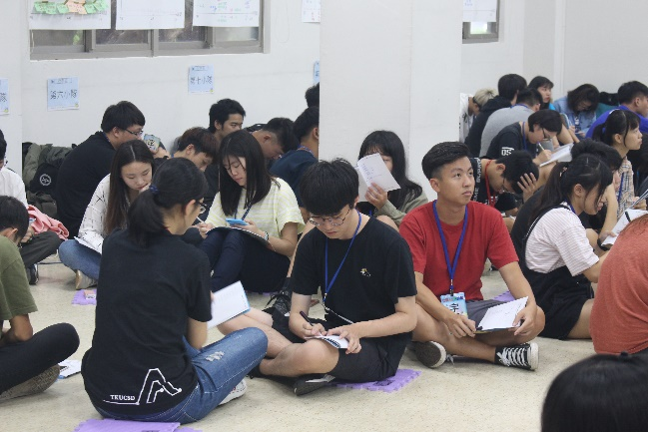
闖關遊戲–活動快狠準 | 認識社團經營要素

